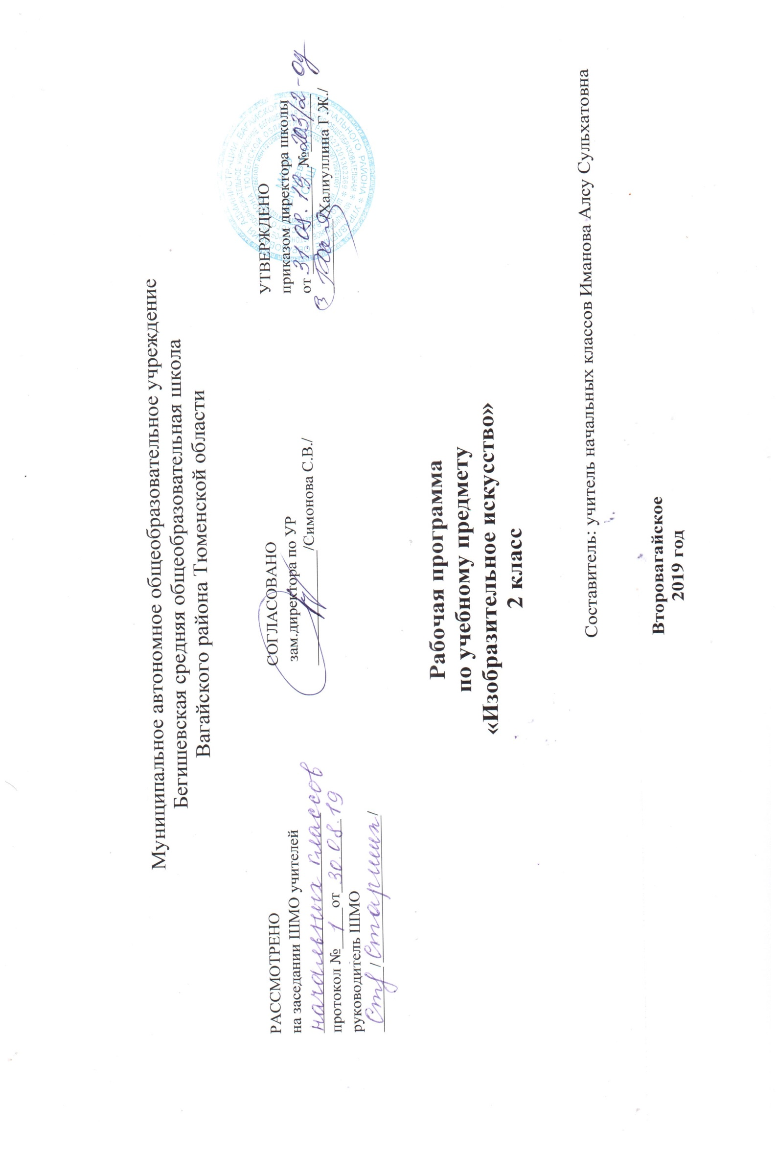 1. Планируемые результаты учебного предмета «Изобразительное искусство» 2 класс
Личностные результаты освоения курса ИЗО:
- развитие эстетических чувств на основе знакомства с выдающимися произведениями изобразительного искусства;
- эстетическое и эмоциональное восприятие окружающего мира, произведений искусства;
- понимание значения красоты природы и произведений искусства для человека;
- развитие способности эмоционально-ценностного отношения к искусству и окружающему миру;
- овладение приёмами и техниками изобразительной деятельности;
- развитие самостоятельности в поиске решения поставленных изобразительных задач;
- обладание способностью к творческому развитию;
- проявление авторского стиля в рисунке;
- развитие уважительного отношения к русскому народному декоративно-прикладному искусству;
- воспитание интереса к изобразительному искусству;
- формирование представления о добре и зле на примерах из русских народных сказок;
- развитие эстетических чувств на основе знакомства с произведениями классического искусства.
Предметные результаты:
а) сформированность первоначальных представлений о роли изобразительного искусства в жизни и духовно-нравственном развитии человека
б) ознакомление учащихся с выразительными средствами различных видов изобразительного искусства и освоение некоторых из них;
в) ознакомление учащихся с терминологией и классификацией изобразительного искусства;
в) первичное ознакомление учащихся с отечественной и мировой культурой;
г) получение детьми представлений о некоторых специфических формах художественной деятельности, базирующихся на ИКТ (цифровая фотография, работа с компьютером, элементы мультипликации и пр.), а также декоративного искусства и дизайна.
Метапредметные результаты
Метапредметные результаты освоения курса обеспечиваются познавательными и коммуникативными учебными действиями, а также межпредметными связями с технологией, музыкой, литературой, историей и даже с математикой.
Поскольку художественно-творческая изобразительная деятельность неразрывно связана с эстетическим видением действительности, на занятиях курса детьми изучается общеэстетический контекст. Это довольно широкий спектр понятий, усвоение которых поможет учащимся осознанно включиться в творческий процесс.
Кроме этого, метапредметными результатами изучения курса «Изобразительное искусство» является формирование перечисленных ниже универсальных учебных действий (УУД).
Регулятивные УУД
• Проговаривать последовательность действий на уроке.
• Учиться работать по предложенному учителем плану.
• Учиться отличать верно выполненное задание от неверного.
• Учиться совместно с учителем и другими учениками давать эмоциональную оценку деятельности класса на уроке.
Основой для формирования этих действий служит соблюдение технологии оценивания образовательных достижений.
Познавательные УУД
• Ориентироваться в своей системе знаний: отличать новое от уже известного с помощью учителя.
• Делать предварительный отбор источников информации: ориентироваться в учебнике (на развороте, в оглавлении, в словаре).
• Добывать новые знания: находить ответы на вопросы, используя учебник, свой жизненный опыт и информацию, полученную на уроке.
• Перерабатывать полученную информацию: делать выводы в результате совместной работы всего класса.
• Сравнивать и группировать произведения изобразительного искусства (по изобразительным средствам, жанрам и т.д.).
• Преобразовывать информацию из одной формы в другую на основе заданных в учебнике и рабочей тетради алгоритмов самостоятельно выполнять творческие задания
Коммуникативные УУД
• Уметь пользоваться языком изобразительного искусства:
а) донести свою позицию до собеседника;
б) оформить свою мысль в устной и письменной форме (на уровне одного предложения или небольшого текста).
• Уметь слушать и понимать высказывания собеседников.
• Уметь выразительно читать и пересказывать содержание текста.
• Совместно договариваться о правилах общения и поведения в школе и на уроках изобразительного искусства и следовать им.
• Учиться согласованно работать в группе:
а) учиться планировать работу в группе;
б) учиться распределять работу между участниками проекта;
в) понимать общую задачу проекта и точно выполнять свою часть работы;
г) уметь выполнять различные роли в группе (лидера, исполнителя, критика).

2.Содержание программы
2 класс (34 ч)
Рисование с натуры (рисунок, живопись) (8 ч)
Рисование с натуры, по памяти и по представлению несложных по строению и простых по очертаниям предметов. Выполнение в цвете набросков с натуры (игрушек, птиц, цветов) с передачей общего цвета натуры. Развитие умения выражать первые впечатления от действительности, отражать результаты непосредственных наблюдений и эмоций в рисунках, передавать пропорции, очертания, общее пространственное расположение, цвета изображаемых предметов. Развитие способности чувствовать красоту цвета, передавать свое отношение к изображаемым объектам средствами цвета.
Примерные задания
Рисование с натуры, а также по памяти и по представлению (включая и наброски):
а) бабочек;
б) простых по форме листьев деревьев и кустарников (вишня, рябина, сирень); цветов (незабудка, ландыш, фиалка и т. д.);
в) книги, дорожного знака, детского воздушного шара, мяча, овощей (морковь, огурец), фруктов (лимон, мандарин, слива, груша);
г) игрушек на елку (шары, зайчики, хлопушки, гирлянды);
д) игрушечных машин (легковые автомашины, троллейбус, автобус, трактор и т. п.).
Выполнение графических и живописных упражнений.
Рисование на темы (8 ч)
Ознакомление с особенностями рисования тематической композиции. Общее понятие об иллюстрациях. Иллюстрирование сказок. Правильное размещение изображения на плоскости листа бумаги. Передача смысловой связи между объектами композиции. Элементарное изображение в тематическом рисунке пространства, пропорций и основного цвета изображаемых объектов.
Эмоционально - эстетическое отношение к изображаемым явлениям, событиям, поступкам персонажей в детских рисунках. Развитие зрительных представлений, образного мышления, воображения, фантазии.
Примерные задания:
а) рисунки на темы: «Осень», «Любимая сказка», «Зимние развлечения с друзьями», «Мои друзья», «Весна наступает», «С чего начинается Родина», «На морском берегу», «Веселые клоуны», «Старинная башня», «Поле маков», «Праздничная улица»;
б) иллюстрирование русских народных сказок «Гуси-лебеди», «Репка», «Маша и медведь»; стихотворений «Вот север, тучи нагоняя...» А. Пушкина, «Ласточки» А. Плещеева, «Береза» С. Есенина, «Радуга-дуга» С. Маршака, «Елка» Е. Благининой; рассказов Е. Чарушина, «Цветы и ягоды» И. Надеждиной, «На лесной поляне зимой» Г. Скребицкого, «Снежинки» (по М. Ильину и Е. Сегал).
Декоративная работа (8 ч)
Знакомство с видами народного декоративно - прикладного искусства: художественной росписью по дереву (Полхов - Майдан и Городец) и по фарфору (Гжель), русской народной вышивкой. Ознакомление с русской глиняной игрушкой.
Для развития детского творчества в эскизах для украшения предметов применяются узоры в полосе, квадрате, прямоугольнике, элементы декоративно - сюжетной композиции. Формирование простейших умений применять в декоративной работе линию симметрии, ритм, элементарные приемы кистевой росписи.
Примерные задания:
а) выполнение простых узоров в полосе, прямоугольнике для украшения несложных предметов на основе декоративного изображения ягод, листьев;
б) выполнение орнаментальной полосы «Мои любимые животные» для украшения классного уголка;
в) выполнение коллективной работы - фриза «Здравствуй, весна!» - на основе декоративного изображения цветов, птиц для украшения школы;
г) выполнение эскиза украшения для коврика из декоративно переработанных бабочек, цветов, листьев для подарка маме, родным;
д) раскрашивание изделий, выполненных на уроках технологии.
Лепка (3 ч)
Лепка листьев деревьев, фруктов, овощей, предметов быта, животных с натуры (чучела, игрушечные животные), по памяти и по представлению. Лепка простейших тематических композиций.
Примерные задания:
а) лепка листьев деревьев, фруктов, овощей (по выбору) с натуры, по памяти или по представлению;
б) лепка птиц и зверей (по выбору) с натуры (чучела, игрушечные животные), по памяти или по представлению;
в) лепка тематической композиции на темы: «Лыжник с лыжами в руках», «Летчик в комбинезоне»;
г) лепка изделий несложной формы по мотивам народных игрушек.
Аппликация (3 ч)
Рисование узоров геометрических и растительных форм (листьев деревьев, цветов и т. п.) и вырезание из цветной бумаги силуэтов игрушек (зайца, кошки, собаки, медведя, слона).
Использование в узоре аппликации трех основных цветов.
Примерные задания:
а) рисование и вырезание из цветной бумаги простых геометрических и растительных форм, составление из них декоративных композиций и наклеивание на цветной лист картона или бумаги;
б) составление сюжетной аппликации на темы «Праздничный салют», «Моя любимая игрушка».
Беседы об изобразительном искусстве и красоте вокруг нас (4 ч)
Основные темы бесед:
- прекрасное вокруг нас (натюрморты художника И. Машкова и других художников);
- родная природа в творчестве русских художников (жизнь природы в творчестве художника-пейзажиста Н. Ромадина, звуки дождя в живописи);
- городские и сельские пейзажи;
- художественно - выразительные средства живописи и графики - цвет, мазок, линия, пятно, цветовой и световой контрасты;
- композиция в изобразительном искусстве;
- художники - сказочники (В. Васнецов, И. Билибин);
- художники - анималисты (творчество В. Ватагина, животные на картинах и рисунках В. Серова и других художников);
- выдающиеся русские художники второй половины XIX в.: И.Репин, В.Суриков, И.Шишкин, И. Левитан;
- главные художественные музеи России;
- русское народное творчество в декоративно-прикладном искусстве (Жостово, Гжель, Полхов-Майдан, филимоновские глиняные свистульки, богородская деревянная игрушка, архангельские и тульские печатные пряники, русская народная вышивка).

Календарно-тематическое планирование по изобразительному искусству (34 часа)

№ п/п | Раздел/ Тема урока | Количество часов | Тип урока | Дата проведения
 |  |  |  | По факту | По плану
Мы рисуем осень ( 10 часов)
1 | Моё лето. Рисование на тему | 1 | Комбинированный  урок | 05.09 | 05.09
2 | Художественно- выразительные средства живописи: цвет, мазок. Рисование с натуры | 1 | Комбинированный  урок | 12.09 | 12.09
3 | Осень - пора грибная. Рисование с натуры. | 1 | Комбинированный  урок | 19.09 | 19.09
4 | «Сыплются с дерева листья поблёкшие…» | 1 | Комбинированный  урок | 26.09 | 26.09
5 | Осень. Музыка дождя. Рисование на тему. | 1 | Комбинированный  урок | 03.10 | 03.10
6 | Осень. Музыка дождя. Рисование на тему. | 1 | Комбинированный  урок | 10.10 | 10.10
7 | Конструкция предметов. Художественное конструирование и дизайн | 1 | Комбинированный  урок | 17.10 | 17.10
8 | Осенние подарки природы. Лепка. | 1 | Комбинированный  урок | 24.10 | 24.10
9 | Осенний натюрморт. Рисование c натуры. | 1 | Комбинированный  урок | 07.11 | 07.11
10 | Мы рисуем сказочную веточку .Декоративное рисование. | 1 | Комбинированный  урок | 14.11 | 14.11
Мы рисуем сказку ( 7 часов)
11 | Филиновская игрушка. Декоративная работа. | 1 | Комбинированный  урок | 21.11 | 21.11
12 | Осенняя сказка. Рисование по памяти. | 1 | Комбинированный  урок | 28.11 | 28.11
13 | Анималистический жанр.  Последовательность изображения животных. | 1 | Комбинированный  урок | 05.12
14 | Искусство иллюстрации. | 1 | Комбинированный  урок | 12.12
15 | Мы рисуем сказочную птицу. Декоративная работа | 1 | Комбинированный  урок | 19.12
16 | Архангельский рожденственский пряник. Лепка | 1 | Комбинированный  урок | 26.12
17 | Встречаем Новый год. | 1 | Комбинированный  урок | 16.01
Мои друзья (11 часов)
18 | Композиция в изобразительном искусстве. Рисование на тему. | 1 | Комбинированный  урок | 23.01
19 | Композиция в изобразительном искусстве. Рисование на тему. | 1 | Комбинированный  урок | 30.01
20 | Богородская Игрушка. Лепка. | 1 | Комбинированный  урок | 06.02
21 | Наши друзья - животные. Рисование по памяти | 1 | Комбинированный  урок | 13.02
22 | Анималистический жанр. Последовательность изображения рыбки. | 1 | Комбинированный  урок | 20.02
23 | Силуэт в изобразительном искусстве. Контраст | 1 | Комбинированный  урок | 27.02
24 | Красота обычных вещей. Куб. Параллелепипед. | 1 | Комбинированный  урок | 05.03
25 | Защитники земли русской. Рисование на тему. | 1 | Комбинированный  урок | 12.03
26 | Красота обычных вещей. Конус. Художественное конструирование и дизайн | 1 | Комбинированный  урок | 19.03
27 | Моя семья - забота и любовь. Рисование на тему. | 1 | Комбинированный  урок | 26.03
28 | Рисование с натуры и по памяти. Последовательность изображения птицы | 1 | Комбинированный  урок | 09.04
«С чего начинается Родина…» (6 часов)
29 | Городские и сельские пейзажи. Рисование на тему. | 1 | Комбинированный  Урок | 16.04
30 | Иллюстрации к русским народным сказкам. Рисование на тему. | 1 | Комбинированный  урок | 23.04
31 | Иллюстрации к русским народным сказкам. Рисование на тему. | 1 | Комбинированный  урок | 30.04
32 | Красота окружающего мира. Насекомые | 1 | Комбинированный  урок | 07.05
33 | Цветы нашей Родины. Рисование с натуры. | 1 | Комбинированный  урок | 14.05
34 | Восприятие произведений искусства. | 1 | Урок обобщения и контроля знаний | 21.05
Всего |  | 34 часа

